Айдашова Гульзира Жакипбековна,
Райымбек батыр атындағы №50 «Қазғарыш» мектеп-лицейі информатика пәні мұғалімі,
Астана қаласы

Бұрылыс дегеніміз не? Бір орындағы бұрылыс.
Моторларды тәуелсіз басқару блогы
Оқу мақсаты  SMART |  |  | Моторларды тәуелсіз басқару блогын және оның баптауларын оқу, роботтың әртүрлі бұрыштарға бұрылу механизмдерін зерттеу, берілген градустарға роботтың бұрылуына арналған бағдарлама жасау.
Оқудан күтілетін нәтижелер  (табыс критерийлері) |  |  | Барлық оқушылар: Техникасы жүйелеріндегі датчиктер мен моторларды қолданады  Көпшілік оқушылар: EV3 Education жинағын пайдалану, арқылы роботтарды басқарады  Жекеленген оқушылар: зерттеушілік және эксперименталды жұмыстарды жасау дағдыларын үйрену
Сабақ барысы
реттілігі  уақыты | Тапсырма | Мұғалімнің іс-әрекеті |  | Оқушылардың іс-әрекеттері | Оқудың тиімді дағдылары | Ресурстар
2 минут | І. Ұйымдастыру кезеңі: | Оқушыларды түгендеу.  Робот техникасы әлеміне енуге бағыт беру |  | LEGO MINDSTROMS EV3 Education жинағын тақырыпқа сай дайындау | Оқушылардың инженерлік, конструкторлық, шығармашылық қабілеті мен әлеуетін арттыруға мүмкіндік береді | Интерактивті тақта,  Оқыту слайдтары,  LEGO MINDSTROMS EV3 Education жинағы
5минут  10минут  7 минут  5 минут  5 минут  5минут | ІІ. Осыған дейінгі білімді тексеру кезеңі  ІІІ. Білімді игеруге дайындық кезеңі:  ІV.Білімді игеру кезеңі:  V. Түсінгенін тексеру кезеңі:  Сергіту сәті:  VІ. Сабақты бекіту, қорытындылау кезеңі: | 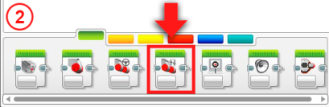  Бір орында бұрылуды қарастырамыз. Робот алға немесе кері қозғалмайды, бір орында тұрады және оңға не солға бұрылыс жасайды.  Бұл тапсырманы шешу үшін біз өзімізге жақсы таныс Рульдік Басқару блогын пайдаланамыз, ол роботтың екі доңғалағына жалғанған екі үлкен моторды басқаруға мүмкіндік береді.  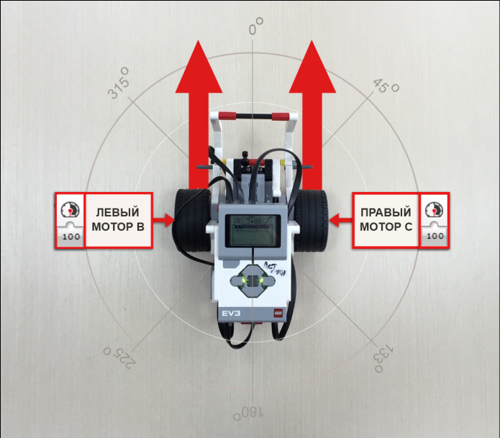  Бұрылыс дегеніміз не? Бір орындағы бұрылыс: Моторларды Тәуелсіз басқару блогы. Ойын«summo» жобасы және берілген тапсырмалардың орындалуын талдау. |  | 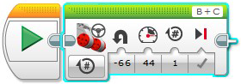  - Жаңа жобаны құрады және оны «Povoroty» деп атайды  - Жаңа бағдарламаны болады, оны «Povoroty_na_meste» деп атайды | 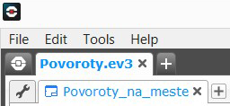  Бұрылыс дегеніміз не? Бір орындағы бұрылыс: Моторларды Тәуелсіз басқару блогы.Ойын «summo» жобасы және берілген тапсырмалар бойынша командалық жұмыс. | Интерактивті тақта,  Оқыту слайдтары,  LEGO MINDSTROMS EV3 Education жинағы
5 минут | VІІ.Бағалау кезеңі | Оқушылар жаңа жобаны бірлесе бағалау әрекеті |  | Бір бірінің жұмыстарына пікірлерін айтады.
1 минут | VІІІ. Үйге тапсырма | Берілген градустарға роботтың бұрылуына арналған бағдарлама жасау.

